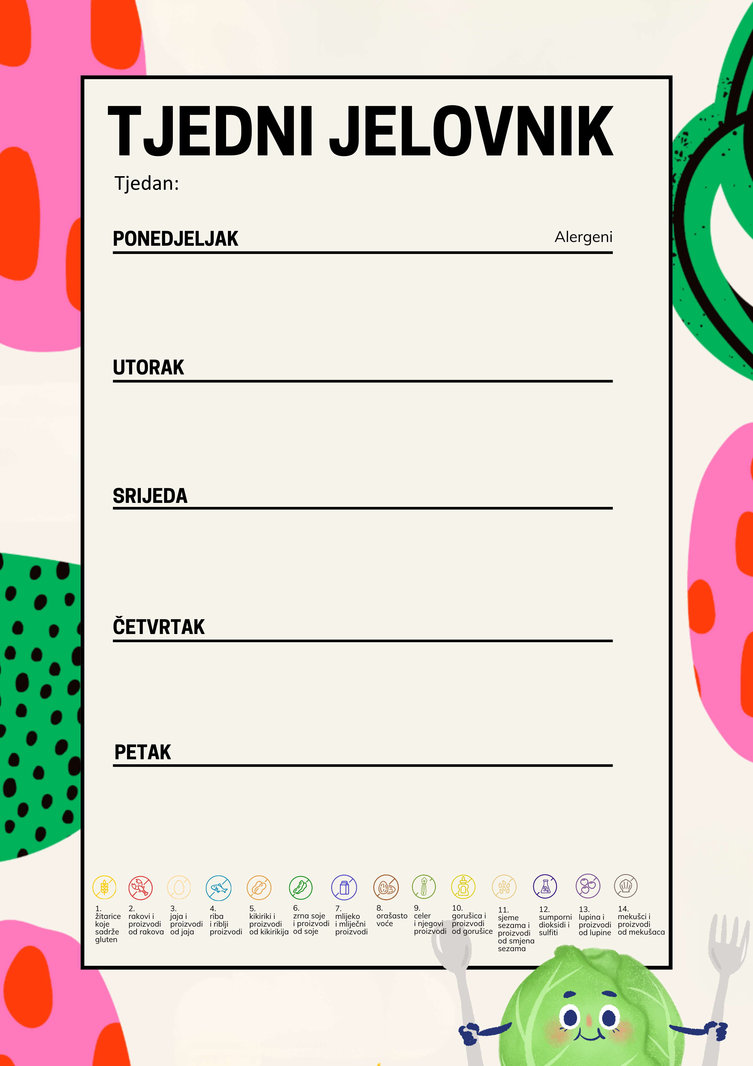
Kruh, svježi sir s vrhnjem, čokoladno mlijeko, BIO voće
Pečene srdelice, kelj na lešo s BIO krumpirom
Cao Cao
Savitak sa sjemenkama, voćni jogurt, BIO mandarine
Tjestenina s mljevenim mesom, rajčica
Banana

Sendvič, čaj, BIO jabuka
Varivo od graha sa suhim mesom
Medenjaci, BIO voće
Chia puding s grčkim jogurtom, banana (muffin od mrkve za učenike od 4. do 8. razreda.)
Pureći file u bijelom, riža, zelena salata
Muffin s mrkvom
Graham pecivo, mliječni namaz, kakao, BIO voće
Juha, zapečene mahune s vrhnjem i parmezanom
Puding
10.11.2025. do 14.11.2025.

